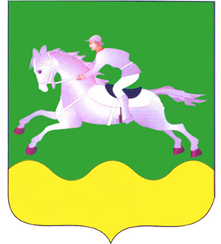

АДМИНИСТРАЦИЯ ЧЕРЕПАНОВСКОГО РАЙОНА
НОВОСИБИРСКОЙ ОБЛАСТИ

ПОСТАНОВЛЕНИЕ

от 06.08.2024 № 685

О внесении изменений в постановление от 24.02.2021 № 165 «О создании административной комиссии Черепановского района Новосибирской области»

В соответствии со статьей 4 Закона Новосибирской области от 17.03.2003 № 102-ОЗ «Об административных комиссиях в Новосибирской области», Законом Новосибирской области от 27.04.2011 № 485-ОЗ «О наделении органов местного самоуправления муниципальных районов и городских округов Новосибирской области отдельными государственными полномочиями Новосибирской области по решению вопросов в сфере административных правонарушений», в связи с кадровым перемещением,
ПОСТАНОВЛЯЮ:
1. Внести в постановление от 24.02.2021 № 165 «О создании административной комиссии Черепановского района Новосибирской области» следующие изменения:
1.1. Вывести из состава комиссии:
Рогожину И.Н., секретаря административной комиссии Черепановского района.
1.2. Ввести в состав комиссии:
Кильдиярову О.Н., главного специалиста-юриста правового отдела администрации Черепановского района, секретарем административной комиссии Черепановского района.
2. Опубликовать настоящее постановление в Бюллетене органов местного самоуправления Черепановского района и разместить на официальном сайте администрации Черепановского района в сети Интернет.

Глава Черепановского района [МЕСТО ДЛЯ ПОДПИСИ] С.Н.Овсянников

Маслова И.М.
23-678

